Iteración 2

Análisis:

* Los diagramas no cambian.

Diseño de la aplicación:

* Índices y consultas:
* RFC1

SELECT h.id AS habitacion_id,

COALESCE(SUM(c.costo), 0) AS dinero_recolectado

FROM

habitaciones h

LEFT JOIN

consumos c ON h.id = c.habitaciones_id

WHERE

c.fecha_consumo >= ADD_MONTHS(CURRENT_DATE, -12)

GROUP BY

h.id;

No es necesario añadir un índice extra ya que lo único critico que usa es el id de la habitación.

* RFC2

SELECT

s.tipo AS servicio,

COUNT(c.tiposservicio_tipo) AS cantidad_consumos

FROM

consumos c

INNER JOIN

tiposservicio s ON c.tiposservicio_tipo = s.tipo

WHERE

c.fecha_consumo >= TRUNC(SYSDATE - INTERVAL '15' MONTH) -- Período de 6 meses

GROUP BY

s.tipo

ORDER BY

cantidad_consumos DESC

FETCH FIRST 20 ROWS ONLY;

* RFC3

WITH ReservasEnUltimoAnio AS (

SELECT

r.habitaciones_id,

GREATEST(rs.fecha_inicio, (SYSDATE - INTERVAL '1' YEAR)) AS fecha_entrada,

LEAST(rs.fecha_salida, SYSDATE) AS fecha_salida

FROM

reservan r

INNER JOIN

reservas rs ON r.reservas_id = rs.id

WHERE

rs.fecha_inicio <= SYSDATE

AND rs.fecha_salida >= (SYSDATE - INTERVAL '1' YEAR)

)

SELECT

h.id AS habitacion_id,

ROUND(COALESCE(SUM(TO_NUMBER(fecha_salida - fecha_entrada) + 1), 0)) AS dias_ocupados_en_ultimo_anio,

ROUND(COALESCE((SUM(TO_NUMBER(fecha_salida - fecha_entrada) + 1) / 365) * 100, 0)) AS porcentaje_ocupacion_en_ultimo_anio

FROM

habitaciones h

LEFT JOIN

ReservasEnUltimoAnio ro ON h.id = ro.habitaciones_id

GROUP BY

h.id;

* RFC5

SELECT

u.num_documento AS numero_documento,

u.nombre,

SUM(c.costo) AS suma_consumos

FROM

reservas r

INNER JOIN

habitaciones h ON r.id = h.id

INNER JOIN

consumos c ON h.id = c.habitaciones_id

INNER JOIN

usuarios u ON r.usuarios_num_documento = u.num_documento AND r.usuarios_tipo_documento = u.tipo_documento

WHERE

u.num_documento = '1765432' -- Reemplaza con el número de documento del usuario que deseas buscar

AND c.fecha_consumo BETWEEN '01/01/2023' AND '30/12/2023' -- Reemplaza con el rango de fechas deseado

GROUP BY

u.num_documento, u.nombre;

* RFC6  
    
  WITH FechasReservas AS (

SELECT DISTINCT fecha AS fecha_reserva

FROM (

SELECT fecha_inicio AS fecha FROM reservas

UNION ALL

SELECT fecha_salida AS fecha FROM reservas))

SELECT fr.fecha_reserva, COUNT(r.id) AS reservas_activas

FROM FechasReservas fr

JOIN reservas r ON fr.fecha_reserva BETWEEN r.fecha_inicio AND r.fecha_salida

GROUP BY fr.fecha_reserva

ORDER BY reservas_activas DESC

FETCH FIRST 10 ROWS ONLY;

--- B)

WITH FechasConsumos AS (

SELECT DISTINCT fecha_consumo AS fecha

FROM consumos)

SELECT fc.fecha, SUM(c.costo) AS costo_consumos, COUNT(c.costo) AS consumos_realizados

FROM FechasConsumos fc

JOIN consumos c ON fc.fecha = c.fecha_consumo

GROUP BY fc.fecha

ORDER BY costo_consumos DESC

FETCH FIRST 10 ROWS ONLY;

--- C

WITH FechasReservas AS (

SELECT DISTINCT fecha AS fecha_reserva

FROM (

SELECT fecha_inicio AS fecha FROM reservas

UNION ALL

SELECT fecha_salida AS fecha FROM reservas))

SELECT fr.fecha_reserva, COUNT(r.id) AS reservas_activas

FROM FechasReservas fr

JOIN reservas r ON fr.fecha_reserva BETWEEN r.fecha_inicio AND r.fecha_salida

GROUP BY fr.fecha_reserva

ORDER BY reservas_activas ASC

FETCH FIRST 10 ROWS ONLY;

* RFC7

WITH BuenClienteTiempo AS (

SELECT DISTINCT r.usuarios_num_documento AS num_documento_cliente

FROM reservas r

WHERE (r.fecha_salida - r.fecha_inicio) >= 14), BuenClienteConsumo AS (

SELECT r.usuarios_num_documento AS num_documento_cliente, SUM(c.costo) AS suma_consumos

FROM reservas r

JOIN consumos c ON r.id = c.habitaciones_id

WHERE c.fecha_consumo >= (SELECT MAX(fecha_consumo) FROM consumos) - INTERVAL '1' YEAR

GROUP BY r.usuarios_num_documento

HAVING SUM(c.costo) > 15000000)

SELECT u.num_documento AS num_documento_cliente, u.nombre AS nombre_cliente,

CASE

WHEN u.num_documento IN (SELECT num_documento_cliente FROM BuenClienteConsumo) THEN TO_CHAR((SELECT suma_consumos FROM BuenClienteConsumo WHERE num_documento_cliente = u.num_documento), '$999,999,999.99')

ELSE 'Buen usuario por tiempo'

END AS Razon

FROM usuarios u

WHERE u.num_documento IN (

SELECT num_documento_cliente FROM BuenClienteConsumo

UNION

SELECT num_documento_cliente FROM BuenClienteTiempo);

* RFC8

WITH ConsumosPorSemana AS (

SELECT t.tipo, TO_CHAR(c.fecha_consumo, 'IYYY-IW') AS semana, COUNT(*) AS veces_consumido

FROM consumos c INNER JOIN tiposservicio t ON c.tiposservicio_tipo = t.tipo

WHERE c.fecha_consumo BETWEEN TO_DATE('2023-01-01', 'YYYY-MM-DD') AND TO_DATE('2023-12-31', 'YYYY-MM-DD')

GROUP BY t.tipo, TO_CHAR(c.fecha_consumo, 'IYYY-IW') )

SELECT s.tipo, s.semana, s.veces_consumido

FROM ConsumosPorSemana s

WHERE s.veces_consumido < 3;

* RFC9

SELECT

r.usuarios_num_documento AS num_documento_cliente,

r.usuarios_nombre AS nombre_cliente,

c.tiposservicio_tipo AS tipo_servicio,

COUNT(c.tiposservicio_tipo) AS veces_utilizado

FROM consumos c

LEFT JOIN reservan rv ON c.habitaciones_id = rv.habitaciones_id

LEFT JOIN reservas r ON rv.reservas_id = r.id

WHERE c.tiposservicio_tipo = 'spa' AND c.fecha_consumo BETWEEN TO_DATE('2023-01-01', 'YYYY-MM-DD') AND TO_DATE('2023-12-31', 'YYYY-MM-DD')

GROUP BY r.usuarios_num_documento, r.usuarios_nombre, c.tiposservicio_tipo

ORDER BY r.usuarios_nombre ASC;

* RFC10

SELECT

u.num_documento AS num_documento_cliente,

u.nombre AS nombre_cliente

FROM

usuarios u

WHERE

u.num_documento NOT IN (

SELECT

r.usuarios_num_documento AS num_documento_cliente

FROM

consumos c

LEFT JOIN

reservan rv ON c.habitaciones_id = rv.habitaciones_id

LEFT JOIN

reservas r ON rv.reservas_id = r.id

WHERE

c.tiposservicio_tipo = 'supermercado'

AND c.fecha_consumo BETWEEN TO_DATE('2023-01-01', 'YYYY-MM-DD') AND TO_DATE('2023-12-31', 'YYYY-MM-DD')

GROUP BY r.usuarios_num_documento, r.usuarios_nombre, c.tiposservicio_tipo

);

* RFC11

WITH Semanas AS (

SELECT

TO_CHAR(fecha_inicio, 'IYYY-IW') AS semana,

reservan.reservas_id AS reserva_id,

consumos.tiposservicio_tipo AS tipoServicio,

reservan.habitaciones_id AS habitacion_id

FROM reservas

JOIN reservan ON reservan.reservas_id = reservas.id

JOIN consumos ON reservan.habitaciones_id = consumos.habitaciones_id),

ServiciosConsumidos AS (

SELECT

semana,

tipoServicio,

COUNT(*) AS total_consumos

FROM Semanas

GROUP BY semana, tipoServicio),

HabitacionesSolicitadas AS (

SELECT

semana,

habitacion_id,

COUNT(*) AS total_solicitudes

FROM Semanas

GROUP BY semana, habitacion_id),

MaxMinServicios AS (

SELECT

semana,

MAX(total_consumos) AS max_consumos,

MIN(total_consumos) AS min_consumos

FROM ServiciosConsumidos

GROUP BY semana

), MaxMinHabitaciones AS (

SELECT

semana,

MAX(total_solicitudes) AS max_solicitudes,

MIN(total_solicitudes) AS min_consumos

FROM HabitacionesSolicitadas

GROUP BY semana)

SELECT

s.semana,

MAX(CASE WHEN sc.total_consumos = mms.max_consumos THEN tipoServicio END) AS servicio_mas_consumido,

MIN(CASE WHEN sc.total_consumos = mms.min_consumos THEN tipoServicio END) AS servicio_menos_consumido,

MAX(CASE WHEN hs.total_solicitudes = mmh.max_solicitudes THEN habitacion_id END) AS habitacion_mas_solicitada,

MIN(CASE WHEN hs.total_solicitudes = mmh.min_consumos THEN habitacion_id END) AS habitacion_menos_solicitada

FROM (SELECT DISTINCT semana FROM Semanas) s

JOIN MaxMinServicios mms ON s.semana = mms.semana

JOIN MaxMinHabitaciones mmh ON s.semana = mmh.semana

LEFT JOIN ServiciosConsumidos sc ON s.semana = sc.semana

LEFT JOIN HabitacionesSolicitadas hs ON s.semana = hs.semana

GROUP BY s.semana

ORDER BY s.semana;

* RFC12

--- Reservas por trimestre

SELECT usuarios_nombre AS nombre_cliente, usuarios_num_documento AS num_documento_cliente, usuarios_correo AS correo

FROM reservas

WHERE fecha_inicio BETWEEN TO_DATE('2023-01-01', 'YYYY-MM-DD') AND TO_DATE('2023-03-31', 'YYYY-MM-DD')

AND usuarios_num_documento IN (

SELECT usuarios_num_documento

FROM reservas

WHERE fecha_inicio BETWEEN TO_DATE('2023-05-01', 'YYYY-MM-DD') AND TO_DATE('2023-08-30', 'YYYY-MM-DD')

) AND usuarios_num_documento IN (

SELECT usuarios_num_documento

FROM reservas

WHERE fecha_inicio BETWEEN TO_DATE('2023-09-01', 'YYYY-MM-DD') AND TO_DATE('2023-12-30', 'YYYY-MM-DD'));

---Por lo menos un consumo de servicio costoso

SELECT

r.usuarios_nombre AS nombre_cliente,

r.usuarios_num_documento AS num_documento_cliente,

r.usuarios_correo AS correo

FROM reservas r

WHERE r.usuarios_num_documento IN (

SELECT r2.usuarios_num_documento

FROM reservas r2

WHERE EXISTS (

SELECT 1

FROM consumos c

WHERE c.fecha_consumo BETWEEN r2.fecha_inicio AND r2.fecha_salida AND c.costo >= 300000))

GROUP BY r.usuarios_num_documento, r.usuarios_nombre,r.usuarios_correo ;

-------

SELECT

r.usuarios_nombre AS nombre,

r.usuarios_num_documento AS num_doc,

r.usuarios_correo

FROM RESERVAS r

WHERE r.usuarios_num_documento NOT IN (

SELECT DISTINCT re.usuarios_num_documento

FROM

RESERVASSERVICIO rs

INNER JOIN RESERVAN ON rs.habitaciones_id = reservan.habitaciones_id

INNER JOIN RESERVAS re ON rs.dia BETWEEN re.fecha_inicio AND re.fecha_salida

WHERE rs.duracion_hora < 4)

GROUP BY r.usuarios_nombre, r.usuarios_num_documento, r.usuarios_correo;

* Índices:

Para mejorar el acceso a las tablas por medio de la agrupación de tipos de servicio:

CREATE

INDEX idx_consumos_tiposservicio

ON consumos(tiposservicio_tipo);

Para mejorar la consulta cuando tienen que acceder por la fecha a las reservas:

CREATE

INDEX idx_consumos_fecha

ON consumos(fecha_consumo);

Para la agrupación de reservas por usuario:

CREATE

INDEX idx_reservas_num_doc

ON reservas(usuarios_num_documento);

Para acceder a las reservas por habitación y fecha:

CREATE

INDEX idx_consumos_habitaciones_fecha

ON consumos(habitaciones_id, fecha_consumo);

Agrupación de reservas por el id de la habitación:

CREATE

INDEX idx_reservan_habitaciones_id

ON reservan(habitaciones_id);

* Comparación de planes de consulta:

Para RFC7:

Sin indicadores

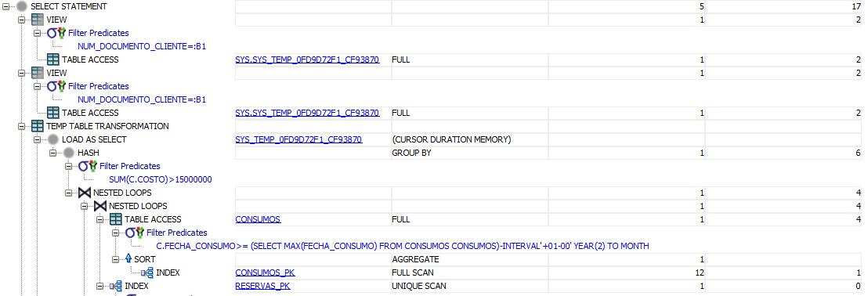

Con indicadores:

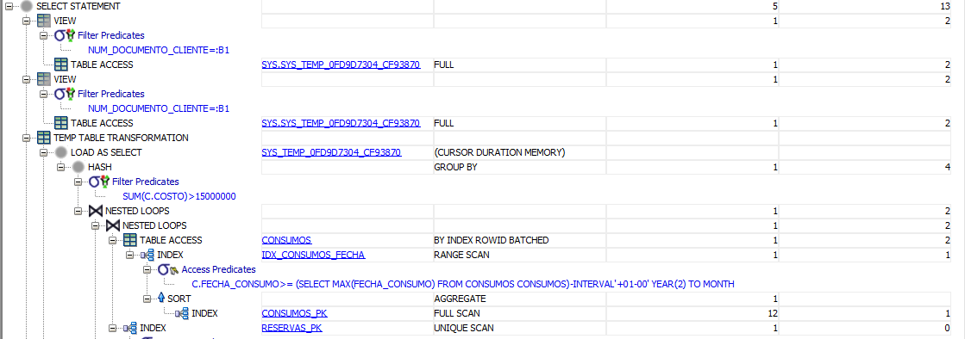

Para RFC9:

Sin indicadores

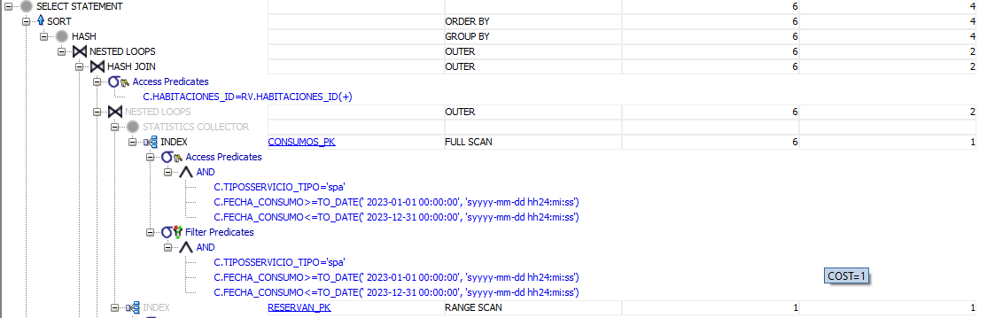

Con indicadores

Para RFC11:

Sin indicadores  
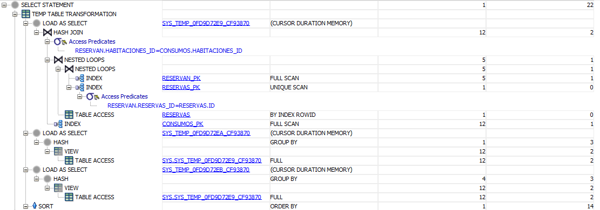

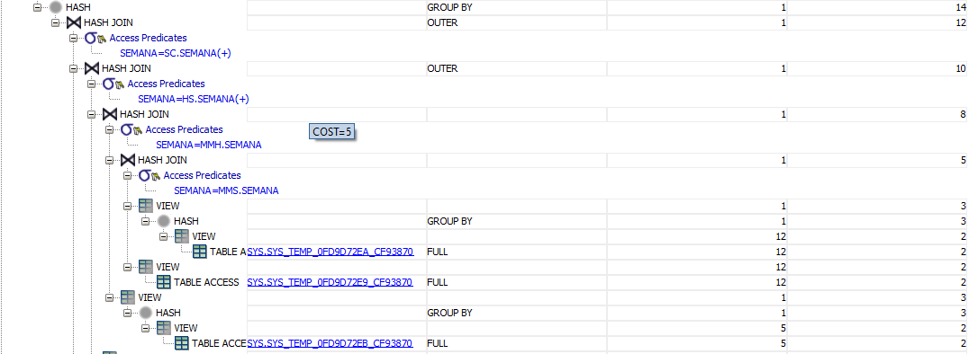

Con indicadores:

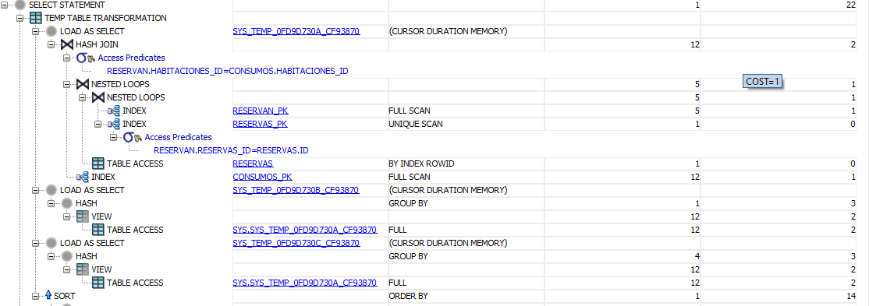

Se nota una pequeña mejoría en los costos, sin embargo al ser consultas tan complejas el costo no baja tanto como se espera.

* Creados automáticamente por SQL:  
  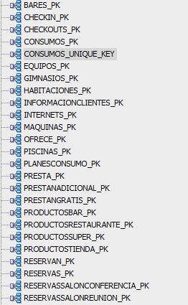

Básicamente son las llaves primarias de cada tabla, importantes para reunir la información por un valor en específico.

* Para los casos de prueba se usaron pocos registros que cumplen las características para cada requerimiento, para cada uno se recibieron las respuestas esperadas.

RFC1:

RFC2

Rango de fechas: 01/01/2023, 30/11/2023

RFC3

(muestra los índices redondeados)

RFC5

Rango de fechas: 01/01/2023, 30/11/2023. Num doc = 111111112

RFC6

RFC7

RFC8

(Se probó con 3 consumos en una misma semana, no aparecen)

Consumos:

Resultado:

RFC9

Rango de fechas: 01/01/2023, 30/11/2023. Tipo de servicio = ‘spa’

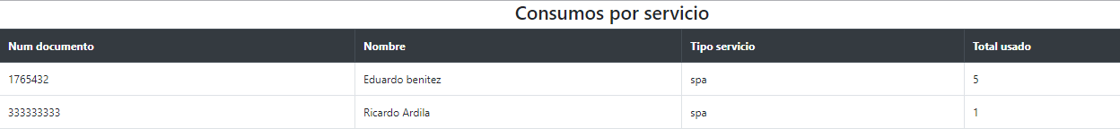

RFC10

Rango de fechas: 01/01/2023, 30/11/2023. Tipo de servicio = ‘spa’

RFC11

Revisa las semanas en las que hubo entradas en reservas

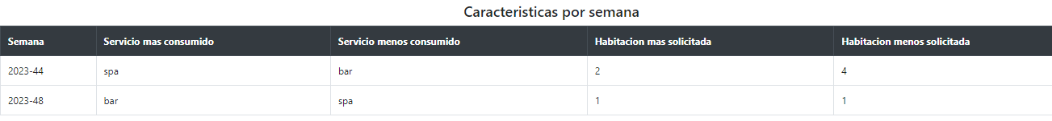

RFC12

* Datos

Se generaron los datos mediante la creación de un código en Python que selecciona valores aleatorios, también se hizo el uso de páginas web como generadores de sentencias de SQL para datos un poco más fáciles de crear, todo con el fin de generar el volumen de datos suficiente.